Отчет по лабораторной работе №7

Графики

Ким Илья Владиславович

Содержание

# Цель работы

Научиться применять Octave с графиками.

# Задание

1. Сделайте отчет по лабораторной работе в формате Markdown.
2. В качестве отчета просьба предоставить отчеты в 3 форматах: pdf,docx и md(в архиве, поскольку он должен содержать скриншоты, Markfile и т.д)

# Выполнение лабораторной работы

#**Графики**

1. Параметрические графики

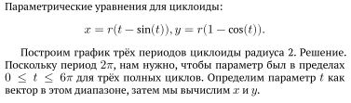

Параметрические графики

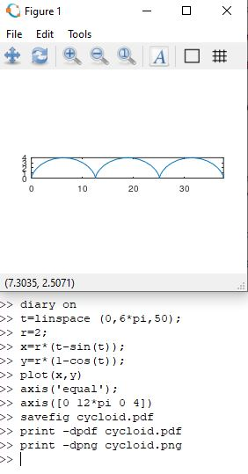

Параметрический график

1. Полярные координаты

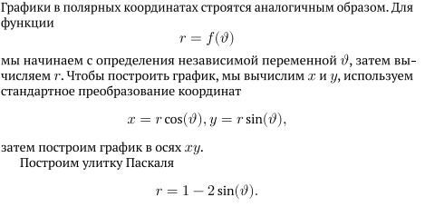

Графики в полярных координатах 1

Графики в полярных координатах 2

Графики в полярных координатах 2

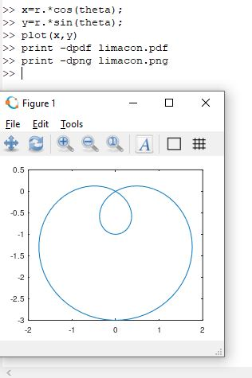

Графики в полярных координатах 3

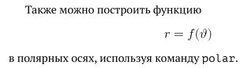

Графики в полярных координатах 4

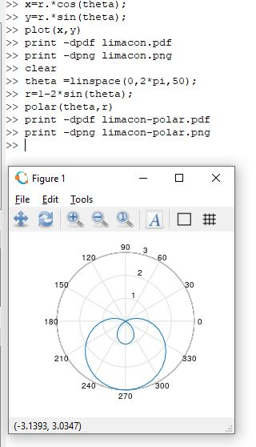

Графики в полярных координатах 5

1. Графики неявных функций

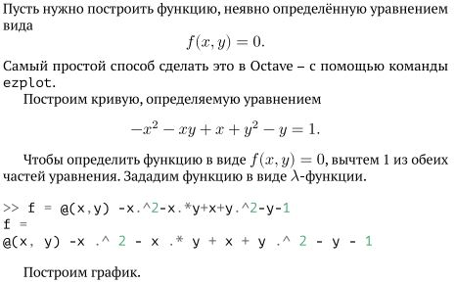

Графики неявных функций 1

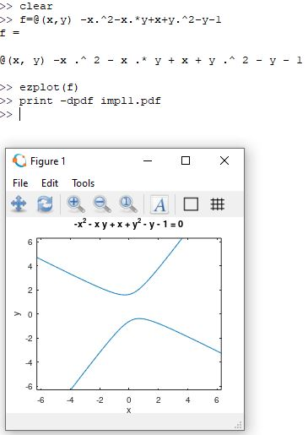

Графики неявных функций 2

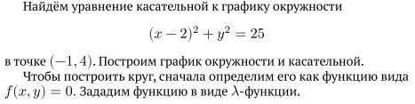

Графики неявных функций 3

Графики неявных функций 4

Графики неявных функций 4

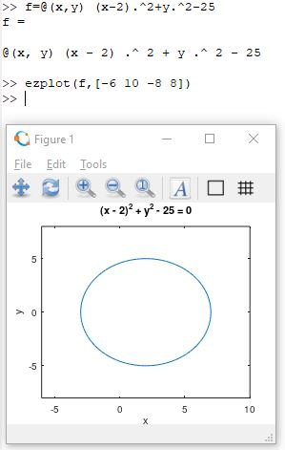

Графики неявных функций 5

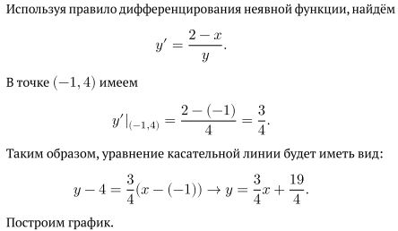

Графики неявных функций 6

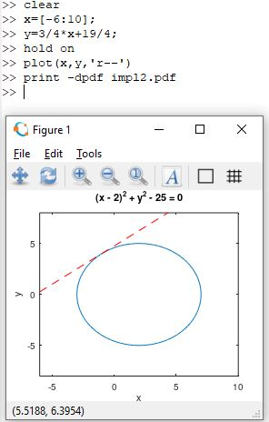

Касательная к графику

1. Комплексные числа

Комплексные числа 1

Комплексные числа 1

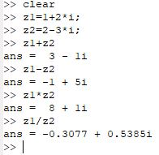

Комплексные числа 2

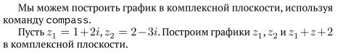

Compass

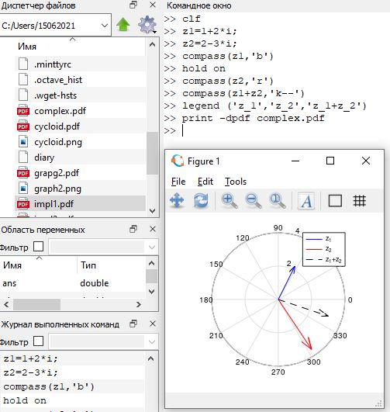

Compass

Комплексные числа 3

Комплексные числа 3

Комплексные числа 4

Комплексные числа 4

Комплексные числа 5

Комплексные числа 5

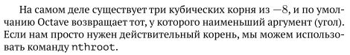

Комплексные числа 6

Комплексные числа 7

Комплексные числа 7

1. Специальные функции

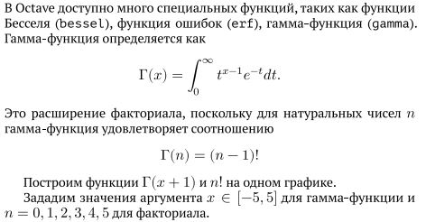

Специальные функции 1

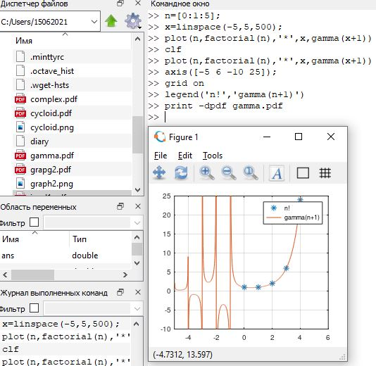

Графики n! и gamma(n+1)

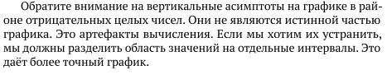

Специальные функции 2

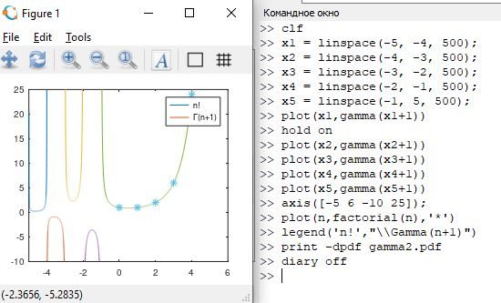

более точные графики n! и gamma(n+1)

# Выводы

Научился применять Octave с графиками.